Hoe communiceer je via de voet?
08 - 229
Klaas Altena (1048309) en Martijn de Gier (1050745)
Samenvatting
Onderzoek is gedaan naar de Just Noticeable Difference van een kracht op de onderkant van de menselijke voet. Er is gekeken naar eventuele invloeden van schoeisel dat gedragen wordt en snelheid waarmee de kracht toeneemt. Er is gebruik gemaakt van een gemodelleerd gaspedaal. Resultaten laten zien dat de ondergrens van de bandbreedte van de JND niet te bepalen is. De bovengrens is wel te bepalen en wordt beïnvloedt door schoeisel en frequentie.

- Inleiding
Aanrijdingen zijn nog steeds aan de orde van de dag. Autofabrikanten zijn dan ook voortdurend bezig met het bedenken en ontwikkelen van systemen die de kans op een aanrijding kunnen verkleinen.
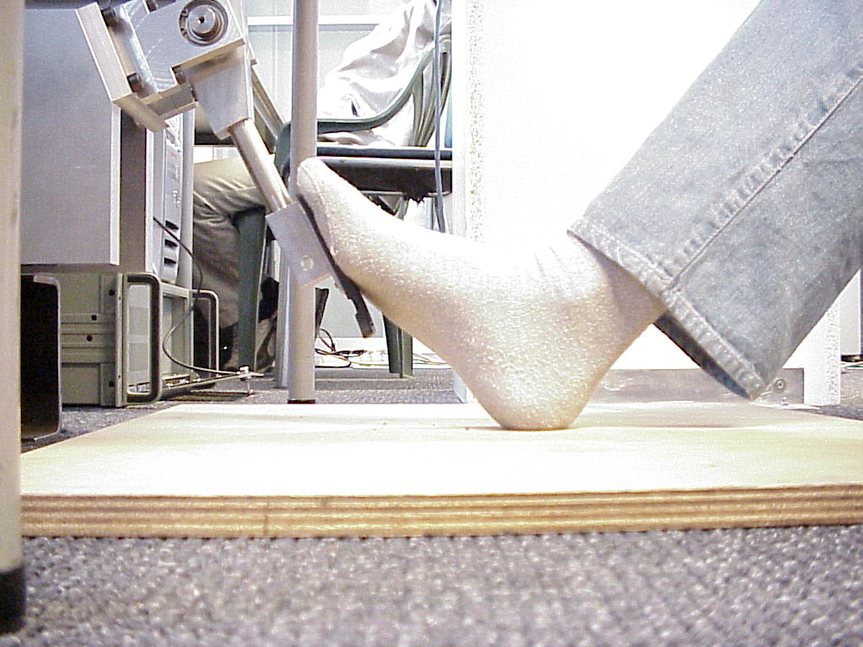
Zo heeft Nissan een systeem bedacht dat een bestuurder waarschuwt wanneer hij/zij een voorganger te dicht dreigt te naderen. Dit gebeurt door via het gaspedaal een extra kracht op te leggen aan de voet.
Figuur 1: Meetopstelling
De extra kracht die wordt opgelegd aan het gaspedaal wordt gegenereerd door een elektromotor. Het is echter nog onbekend hoe groot deze extra kracht moet zijn en met welke snelheid deze extra kracht moet toenemen. Teneinde hier een juiste keuze voor te kunnen maken, is het van belang om te weten wat het kleinste verschil tussen twee krachten is, dat een mens nog net kan waarnemen. Dit heet de Just Noticeable Difference (JND) van in dit geval kracht.
In dit onderzoek betekent dit dat er een constante kracht (referentiekracht) aan het pedaal wordt opgelegd. Boven op deze referentiekracht worden vervolgens verschillende extra krachten opgelegd.
De verwachting is dat onder invloed van verschillende factoren, de waarde van deze JND van de mens zal variëren. Bij dit onderzoek is vooral gekeken naar de invloed van de snelheid waarmee de kracht toeneemt. Er wordt aangenomen dat verschillende typen schoeisel ook invloed hebben op de waarde van de JND van de mens, zodat het onderzoek naar de invloed van snelheid is gedaan voor drie verschillende typen schoeisel.
Uit literatuur is bekend dat bij een heleboel stimuli (bijvoorbeeld geluid en licht) geldt dat de waarde van de JND van de mens lineair toeneemt met de toename van de intensiteit van het referentiesignaal. Dit fenomeen wordt beschreven in de wet van Weber. Er wordt verwacht dat de wet van Weber ook van toepassing is op de waarde van de JND van kracht op de voet. Er is voor gekozen om de invloed van de hoogte van de referentiekracht niet in dit onderzoek te onderzoeken.
De hypothese die onderzocht zal worden is als volgt:

  - De JND van kracht op de voet van een persoon neemt af, naarmate de snelheid waarmee de kracht hoger wordt toeneemt.

- Methode
Teneinde de hypothese te toetsen, was het noodzakelijk om de JND van verschillende personen te bepalen onder invloed van de factoren snelheid en schoeiseltype. Voor de meting van deze JND is gebruikt gemaakt van een gaspedaal waarmee zeer nauwkeurig krachten op te leggen zijn aan de voet.
De proefpersoon zette zijn voet zo tegen het gaspedaal, dat het gebied tussen de tenen en halverwege de voet het pedaal raakt. (zie figuur 1).
Vervolgens kreeg de proefpersoon boven op de referentiekracht van 25 N extra krachten aangeboden. Een referentiekracht van 25 N betekent dat een gaspedaal van een Nissan ongeveer 30% is ingedrukt. De toename en afname van de extra kracht ging volgens een sinus-vormig signaal. Door de frequentie van de sinus te vergroten, kan de snelheid waarmee de kracht toeneemt vergroot worden.
De krachten zijn aangeboden met drie verschillende frequenties (1 Hz, 0.5 Hz en 0.3 Hz) en voor drie verschillende typen schoeisel (sok, sneaker en bowlingschoen). Dit betekent dat de meting is uitgevoerd voor negen verschillende configuraties. Per configuratie is iedere kracht (variërend tussen 0 N en 14 N met stapgrootte 1 N) zes keer aangeboden. De verschillende krachten zijn gedurende de gehele meting random aangeboden. Als de proefpersoon een kracht detecteerde, dan zei de proefpersoon: “ja”. De groep proefpersonen bestond uit vier jongens en vier meisjes uit een leeftijdsgroep van 20 tot 25 jaar.
Met deze gegevens kan per aangeboden kracht bepaald worden welk percentage van het totaal aantal aanbiedingen gedetecteerd is.

- Resultaten
Van het totaal aantal aangeboden krachten is een bepaald percentage gedetecteerd. Per kracht, per schoentype en voor drie verschillende frequenties is dit voor alle proefpersonen gemiddeld weergegeven. Voor de sneaker is in figuur 2 een voorbeeld gegeven. Uit figuur 2 is af te lezen dat naarmate de aangeboden krachten hoger worden, deze krachten vaker gedetecteerd worden door de proefpersonen.
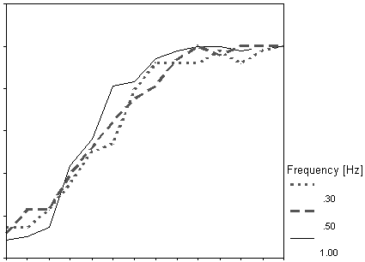
20 %
40 %
60 %
80 %
0 %
Aangeboden krachten (N)
Percentage gedetecteerde krachten
100 %
0
2
3
4
5
6
7
8
9
10
11
12
14
1
Figuur 2: Resultaten voor de sneaker

Tabel 1: Krachten per configuratie

Er is echter ook gekeken naar het onderlinge verschil in waarneming tussen de acht proefpersonen. Dit verschil wordt beschreven door de standaarddeviatie. Figuur 3 laat voor een frequentie van 1 Hz en een sok de standaarddeviatie van de detectie tussen de personen per aangeboden kracht zien.
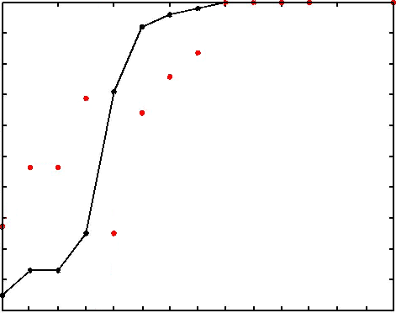
14
0%
20%
60%
40%
80%
100%
2
4
6
8
10
12
1
3
5
7
9
11
0
Aangeboden krachten (N)
Percentage gedetecteerde krachten
Figuur 3: Gemiddelde en standaarddeviatie

Uit figuur 3 is af te lezen dat de standaarddeviatie tussen de antwoorden van de proefpersonen vanaf 0 N eerst toeneemt en vervolgens bij de hogere krachten weer afneemt.
Uit de resultaten is gebleken dat de standaarddeviatie tussen de proefpersonen bij bepaalde krachten zeer groot is. Om een betrouwbare uitspraak te kunnen doen over de hypothese, zal alleen gekeken worden naar de waarden van de JND waarbij de standaarddeviatie tussen de proefpersonen lager is dan 15%. Bovendien is bij dit onderzoek gesteld dat de JND van kracht een gebied is, waarbij de ondergrens en bovengrens van de JND van kracht worden vastgelegd bij de krachten die gemiddeld respectievelijk 5% en 95% van het totaal aantal aanbiedingen gedetecteerd worden. In tabel 1 staan de krachten per configuratie gegeven waarbij de standaarddeviatie tussen de proefpersonen lager is dan 15%. Uit de resultaten bleek dat ieder van deze krachten gemiddeld meer dan 95% van het totaal aantal aanbiedingen gedetecteerd zijn. De krachten die in tabel 1 gegeven zijn, vormen dus ook de bovengrens van het JND-gebied.
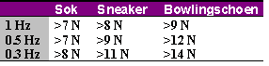
Gedurende de metingen dachten de proefpersonen een aantal keer een kracht te detecteren, terwijl er geen kracht werd aangeboden, (0 N in de figuren 2 en 3). Dit heet een false alarm. Opvallend was dat twee van de acht proefpersonen respectievelijk bij 17% en 21% van het totaal aantal aangeboden 0 N-signalen dacht een kracht te detecteren. Bij de andere proefpersonen varieerde het percentage false alarms tussen de 1% en 11%. Er bestaat dus een significant verschil tussen de verschillende proefpersonen wat betreft het aantal false alarms. Voorts blijkt uit de gegevens dat er hier geen significant verschil is tussen de negen configuraties.

- Discussie en conclusies
Uit de resultaten blijkt dat mensen zich significant hetzelfde gedragen bij krachten die de bovengrens van het JND-gebied vormen. Daarom kan over de waarde van de bovengrens van het JND-gebied voor de mens in het algemeen een uitspraak gedaan worden. Over de ondergrens van de bandbreedte kan niks met statistische zekerheid gezegd worden, omdat mensen hier significant verschillen van elkaar.
Uit de resultaten blijkt dat zowel bij de sneaker als bij de bowlingschoen de waarde van de bovengrens van de JND significant toeneemt, naarmate de frequentie afneemt. Dit komt overeen met de gestelde hypothese. Echter, voor de sok blijkt dat er voor de verschillende frequenties geen significant verschil is tussen de waarden van de bovengrens van de JND. De gestelde hypothese is dus gefalsifieerd.
Tenslotte blijkt uit de resultaten dat het aantal false alarms alleen afhankelijk is van de proefpersonen. Geconcludeerd wordt daarom dat een groot deel van de false alarms toe te wijzen is aan het psychologische effect waarbij mensen krachten detecteren, alleen maar omdat ze weten dat er krachten aangeboden kunnen worden.

- Aanbevelingen
Voor een eventueel vervolgonderzoek is het aan te raden om te onderzoeken wat de invloed van verschillende referentiekrachten is op de waarde van de JND van kracht van de mens.

Referenties
- Paul Andrew Millman, Haptic Perception of Localized Features, 1995
- Mario Enriquez, A Study of Haptic Icons, 1997

